Тема. Комп'ютерна презентація.
Мета: ознайомити учнів із презентаціями, створеними раніше іншими учнями, ввести поняття «презентація». Навчити учнів завантажувати програму Мicrosoft Power Point; створювати слайди, додавати, вилучати, переміщувати їх, користуючись інструментами програми Power Point (меню, контекстне меню, панель інструментів), розвивати в учнів логічне мислення та естетичні смаки.
Обладнання: комп'ютери, дискета з учнівськими презентаціями, перелік питань, які учні повинні вивчити протягом 4 годин (кожному учню), критерії оцінювання навчальних досягнень учнів з теми, презентації, алгоритм для проведення інтерактивної гри «Метод прес», довідковий матеріал (картки 1—6, див. 2 урок).
Тип уроку: вивчення нового матеріалу.
Очікувані результати
Учні повинні:
• завантажувати програму для створення презентацій і виходити з неї;
• створювати слайди;
• вибирати фон та користуватись шаблонами, оформлювати слайди;
• створювати тексти в слайдах;
• вставляти графічні об'єкти на слайди (малюнки, різні автофігури та комбінацію з них тощо).
Хід уроку
І. Організація класу до уроку
1. Повторення правил з техніки безпеки у роботі за комп' ютером.
2. Підготовка зошитів, ручок, комп'ютера для роботи в класі.
II. Актуалізація опорних знань учнів (інтерактивна гра «Незакінчене речення»).
Після гри зробіть висновок щодо роботи в текстовому та графічному редакторах: і в текстовому, і в графічному редакторах операції виконуються аналогічно (через меню, контекстне меню, кнопки панелі інструментів).
Вчитель підбиває підсумки. Всі дії, які ми щойно повторили для роботи з текстовим та графічним редакторами, будемо використовувати і для створення комп'ютерних презентацій.
III. Оголошення теми та завдань (мети) уроку
Учитель. Сьогодні ми вивчатимемо тему «Презентація». На її вивчення відводиться 4 години. (Роздаю план вивчення теми.) Для оцінювання навчальних досягнень з теми ми будемо користуватись критеріями оцінювання навчальних досягнень з теми та оцінювання презентації (вчитель роздає учням критерії).
З теми ви повинні знати і вміти (роздаю питання, які учні повинні знати).
Звертаю увагу учнів на те, що тематичну атестацію проведемо у вигляді захисту самостійно створених презентацій. Зверніть увагу на критерії її оцінювання.
З'ясуймо, що означає саме слово «презентація» і що ви знаєте про презентацію та її створення?
ІНТЕРАКТИВНА ГРА «МІКРОФОН»
(учням, які бажають висловити свою думку, передається мікрофон)
Учитель підсумовує сказане і додає все це до подальшого пояснення. Учні, які вміють створювати комп'ютерні презентації, отримують індивідуальні завдання: зробити презентацію у вигляді реклам, повідомлень, висвітлення роботи гуртків, клубів, демонстрації колекцій, спортивних досягнень тощо.
Учитель. Слово «презентація» походить від латинського «presentation», що означає передаю, вручаю. Отже, презентація — це представлення.
Комп'ютерна презентація — це набір кольорових карток-слайдів спеціального формату з лаконічною інформацією з певної теми, тобто зручний інструмент, за допомогою якого можна наочно і в інтерактивній формі донести до глядача інформацію.
На слайдах можна розміщувати тексти, малюнки, діаграми, автофігури та будь-яку іншу графічну інформацію. Щоб оживити показ створених слайдів, можна додати, ефекти анімації та звукові ефекти, озвучувати слайди тощо. Через комп'ютерну презентацію можна представляти різні навчальні проекти, науково-дослідницькі роботи з МАН, розкривати теми з будь-яких навчальних предметів, дослідження, реклами, створювати й демонструвати навчальні та довідкові слайд-фільми, висвітлювати роботу класу, гуртків, цікавих захоплень, демонструвати колекції, спортивні досягнення тощо.
Щоб ви краще зрозуміли призначення комп'ютерних презентацій, переглянемо кілька з них. Зверніть увагу на проекти презентацій, у яких учні проводять дослідження, обчислення, роблять висновки.
IV. Мотивація навчальної діяльності
Демонстрація презентацій, створених учнями минулих років.
Учитель. Яке враження на вас справили переглянуті комп'ютерні презентації? Що найбільше вас привабило в них? Чи хотіли б ви створювати навчальні проекти?
ІНТЕРАКТИВНА ГРА «МЕТОД ПРЕС»
Свої відповіді сформуйте за таким алгоритмом:
Я вважаю, ...
Тому що, ...
Наприклад, …
Отже, ...
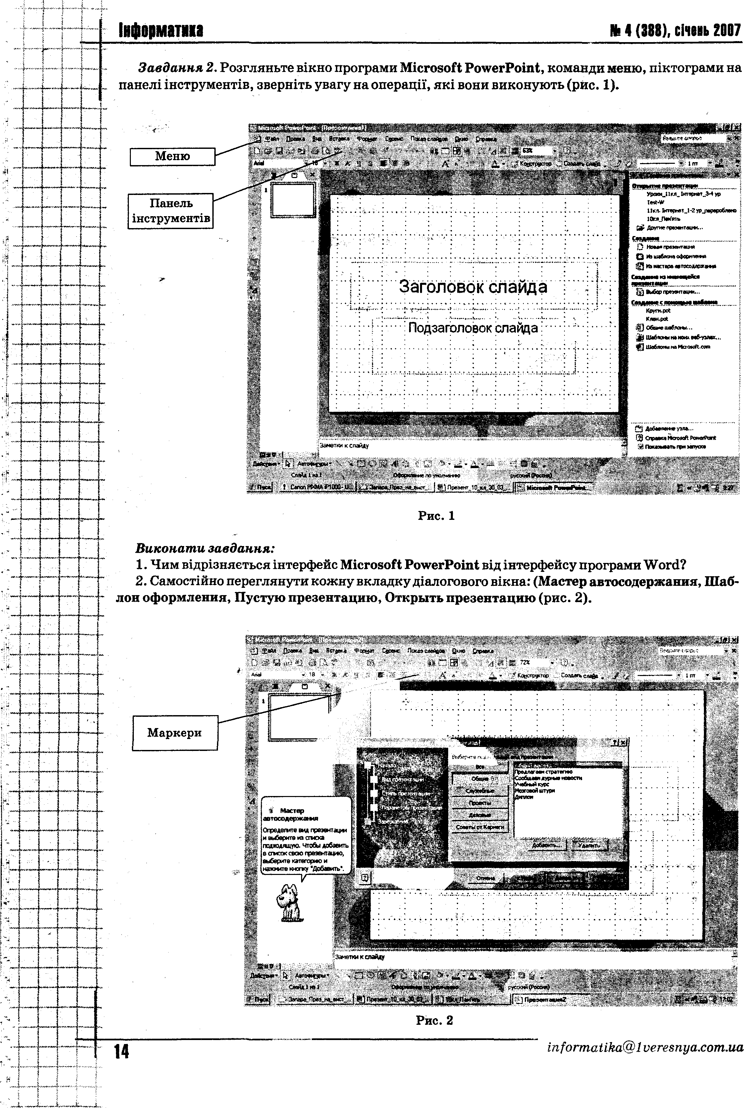
V. Вивчення та осмислення нового матеріалу
Для створення і демонстрації комп'ютерної презентації призначена програма Мicrosoft Power Point, яка входить до пакета Microsoft Office для ОС Windows.
В процесі створення презентації потрібно проявити себе як сценариста, режисера, художника і вимогливого глядача. Якість презентації залежатиме від вашої творчості та від художніх та естетичних смаків.
Оскільки Рower Роіnt; входить до пакета Microsoft Office для ОС Windows, то операції створення, відкриття і збереження документів, введення і редагування тексту, вставки малюнків у текст у презентаціях виконуються так само, як, наприклад, у програмі Word.
Завдання 1. Завантажити програму Microsoft Power Point:
а) через кнопку Пуск (зверніть увагу і запам'ятайте піктограму програми);
б) вийдіть з програми;
в) завантажте програму через контекстне меню.
Учитель. Звертаю увагу на те, що коли вибрати Майстер , то на екрані з'явиться діалогове вікно Майстра, який ставитиме запитання. Користуючись вашими відповідями, майстер за кілька кроків створить чернетку презентації з 8—15 слайдів.
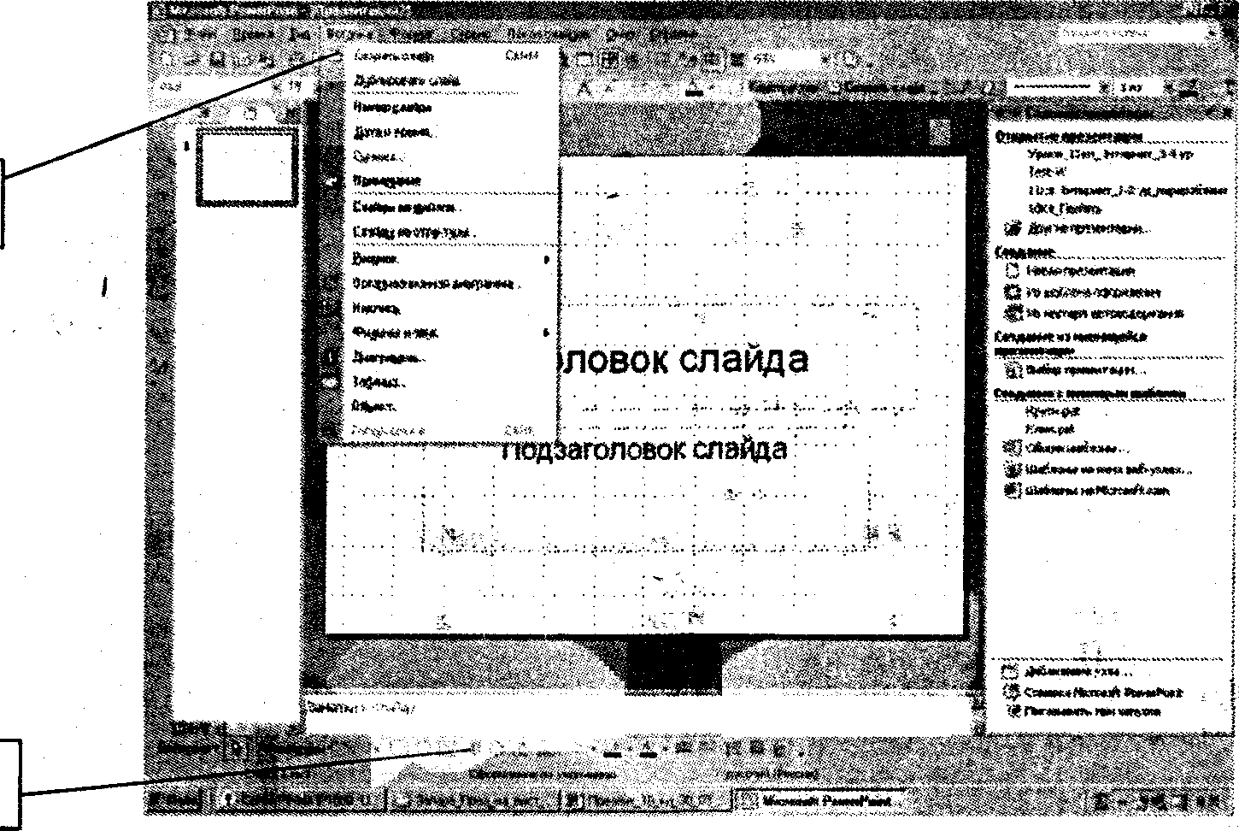
При виборі варіанта Шаблон оформлення можна взяти за основу своєї презентації один з готових шаблонів Мicrosoft Power Point.
Якщо вибрати Пусту презентацію, то доведеться самому створювати й оформлювати презентацію на свій розсуд, розвиваючи свої творчі здібності.
3. Знайти команду, яка створює слайд: меню Вставка/ команда Створити слайд.
4. Знайти в меню Розмітка слайда (меню Формат/ команда Розмітка слайда).
5. Вибрати Пустий слайд.
6. Створити слайд, використавши піктограму Додати об’єкт\WordArt і написати «ПРЕЗЕНТАЦІЯ».
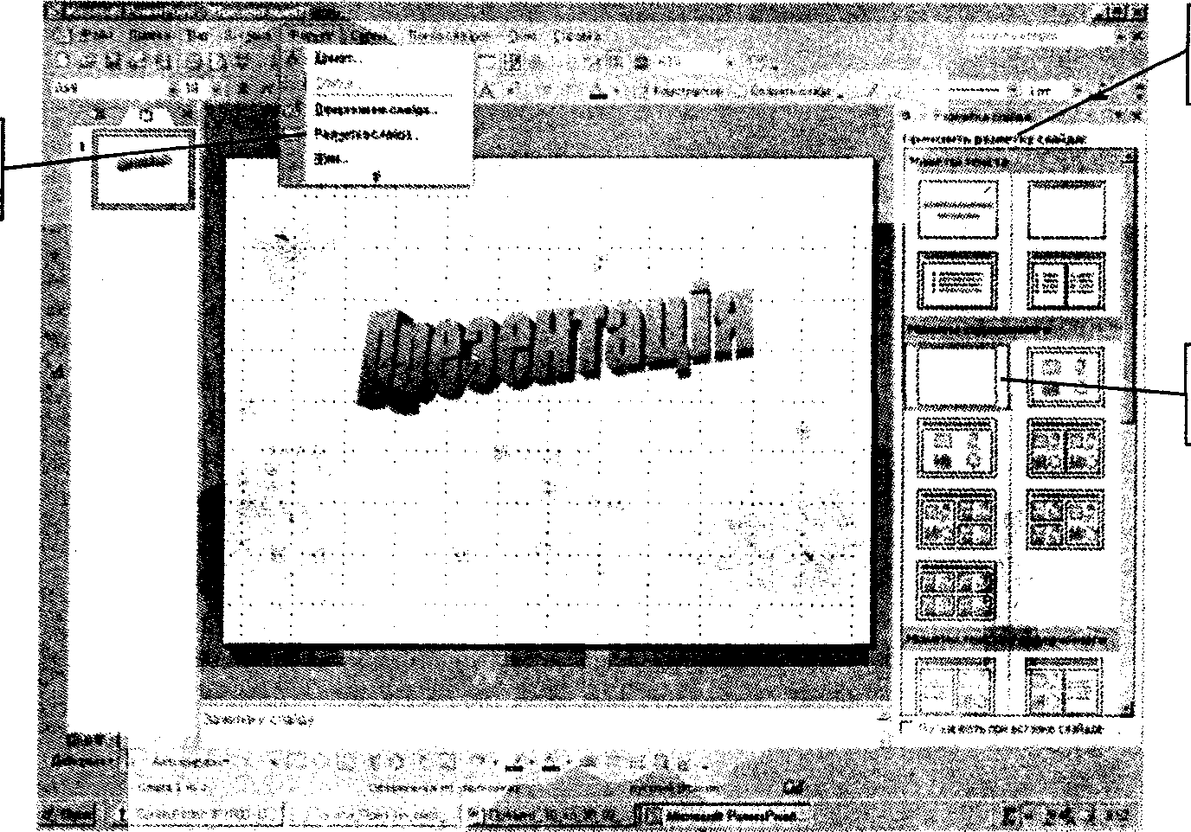
Вибрати піктограму Напис на панелі інструментів і на цьому ж слайді написати «учениці (учня) 10-Б класу (прізвище, ім'я).
8. Додати слайд (якщо учні не зможуть самостійно, то запропонувати зробити аналогічно (п.5—7).
9. Написати в стовпчик, скільки дівчат і скільки хлопців у групі. Записати у вигляді маркованих списків (виділити запис, зроблений у стовпчик, натиснути піктограму Нумерація або Маркери (рис. 2,див.с. 14).
10. Створити наступний слайд (аналогічно).
11. Написати «Лідер групи — ______________ прізвище лідера класу чи групи
12. Створити наступний слайд (аналогічно).
13. Написати «Презентація створена 8.09.2007 року».
14. Перетягнути останній слайд і вставити між другим і третім слайдами.
15. Поставити курсор між другим і третім слайдами і через меню Вставка/ команда Створити слайд) вставити слайд.
16. Вилучити створений слайд (ліворуч виділити слайд і через контекстне меню вилучити виділений слайд).
Учитель. Важливим елементом слайда є його фон. Фон можна вибрати серед вже готових шаблонів або створити самостійно командою меню Формат/ Фон.
Бажано, щоб учні самі знаходили потрібні опції з меню та команди, які виконували б потрібні дії.
Завдання 3. Виділити перший слайд і застосувати шаблон, який вам до вподоби (Формат/ Применить оформление). Таким чином, виділяючи слайд за слайдом, можна застосувати шаблони оформлення.
Учитель. Зверніть увагу на стрілочку, яка з'являється, тільки-но ви поставите курсор на шаблон. Поставити курсор на стрілку (праворуч) і натиснути на ліву кнопку миші. Вибрати Применить к виделенному слайду.
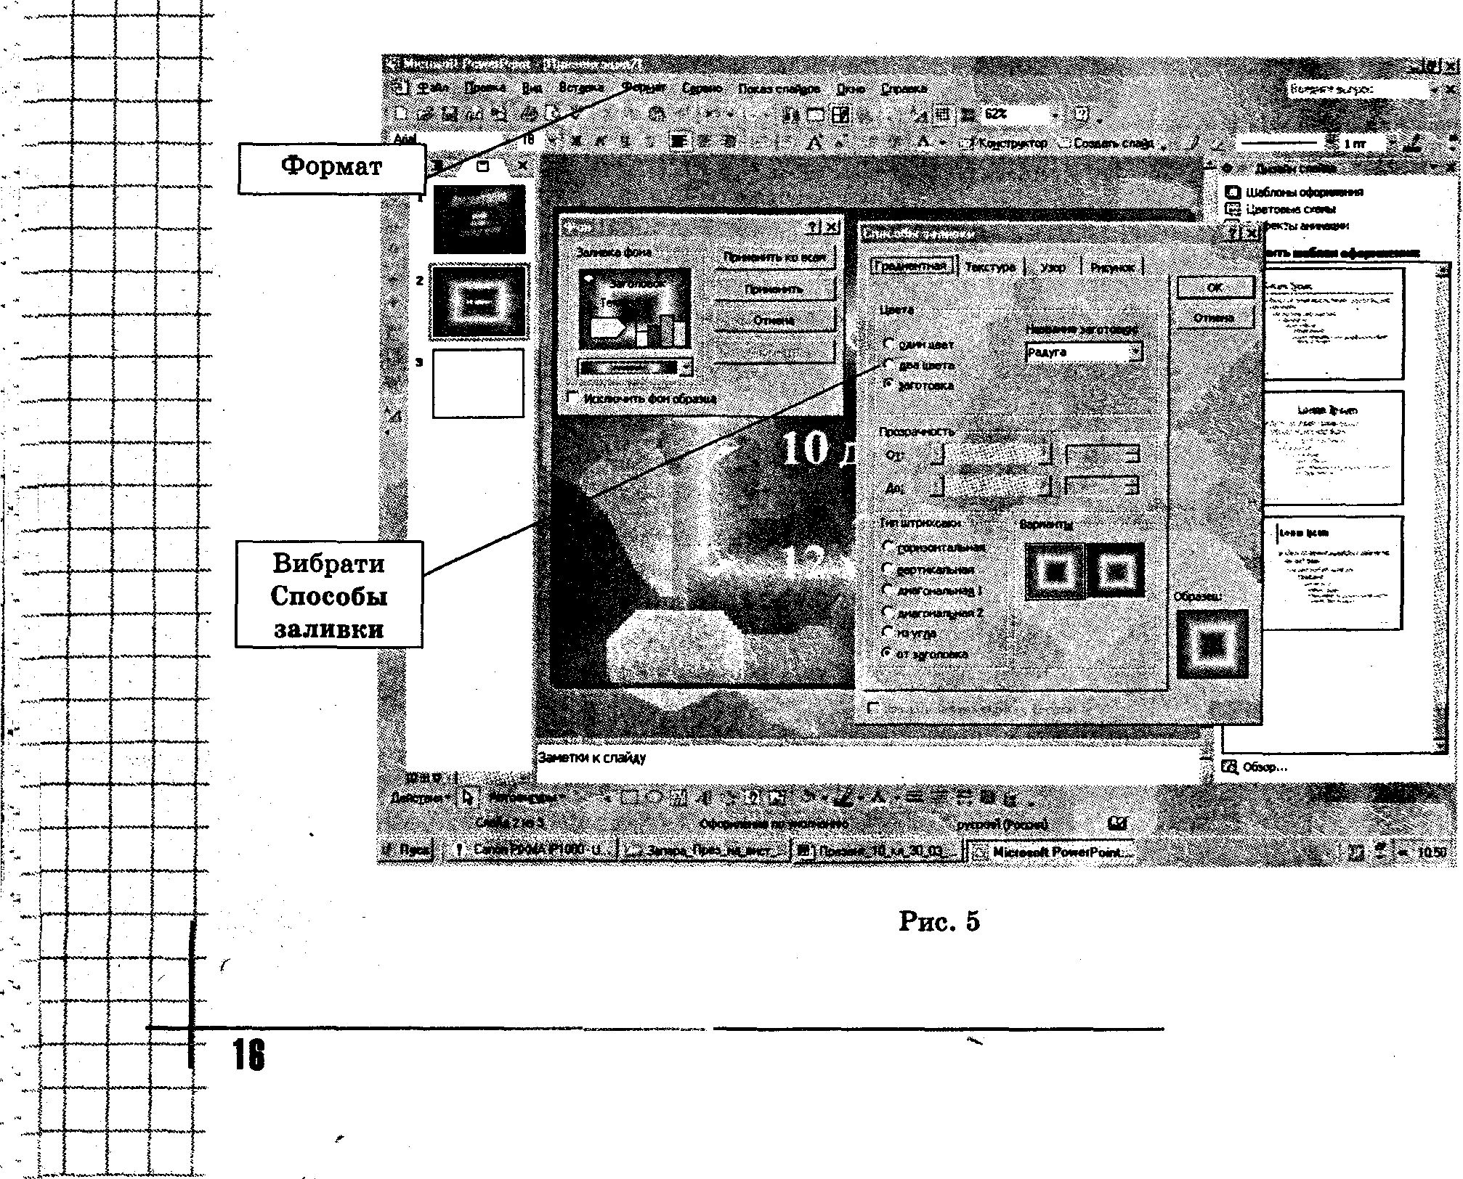
Завдання 4. Виділити другий слайд і через меню Формат/ Фон створити фон з одного кольору, наступний слайд — з двох кольорів, до іншого використати заготовку. Самостійно випробувати вкладки Текстура, Узор, Рисунок (рис. 5).

Учитель. Щоб привернути увагу слухачів, у слайдах застосовують ефекти анімації.
Завдання 5. Перейти до першого слайда, знайди в меню команду, яка створює анімації (меню Показ презентации/ Зффектн анимации). Випробувати різні анімації й залишити одну з них.
Завдання 6. До другого слайда вставити іншу анімацію.
Завдання 7. До кожного слайда вставити малюнок (меню Вставка/ Рисунок) і додати ефекти анімації (меню Показ презентации/ Настройка анимации. Добавить зффект/ Вход, Внход, Вилет тощо (рис. 6).
Завдання 8. До першого слайда вставити музику з меню Вставка (або з файла, компакт-диска і так далі) (меню Вставка/ Фильмн й звуки, Фильм из коллекции картинок). Випробувати різні варіанти.
Завдання 9. Самостійно знайти команди, які допоможуть виставити кнопки керування презентацією (меню Показ слайдов/ Управляющие кнопки).

Вправи для очей
1. Заплющити очі, сильно напружуючи очні м'язи на рахунок 1—4, потім розплющити їх, розслабивши м'язи очей, дивлячись удалечінь на рахунок 1— 6. Повторити 4—5 разів.
2. Дивитись на перенісся, затримуючи погляд на рахунок 1-4. Поглянути вдалину на рахунок 1—6. Повторити 4—5 разів.
3. Не повертаючи голови, подивитись праворуч і зафіксувати погляд на рахунок 1—4, потім подивитись удалечінь прямо на рахунок 1—6. Аналогічно виконати вправи з фіксацією погляду ліворуч, угору, вниз на рахунок 1—6. Повторити 3—4 рази.
VI. Рівень засвоєння вивченого матеріалу
Вчитель дає учням завдання, а вони їх виконують. Результати вчитель заносить до таблиці. Правильна відповідь «+», а невиконана дія «-». «Ціну» кожного завдання слід оголости.
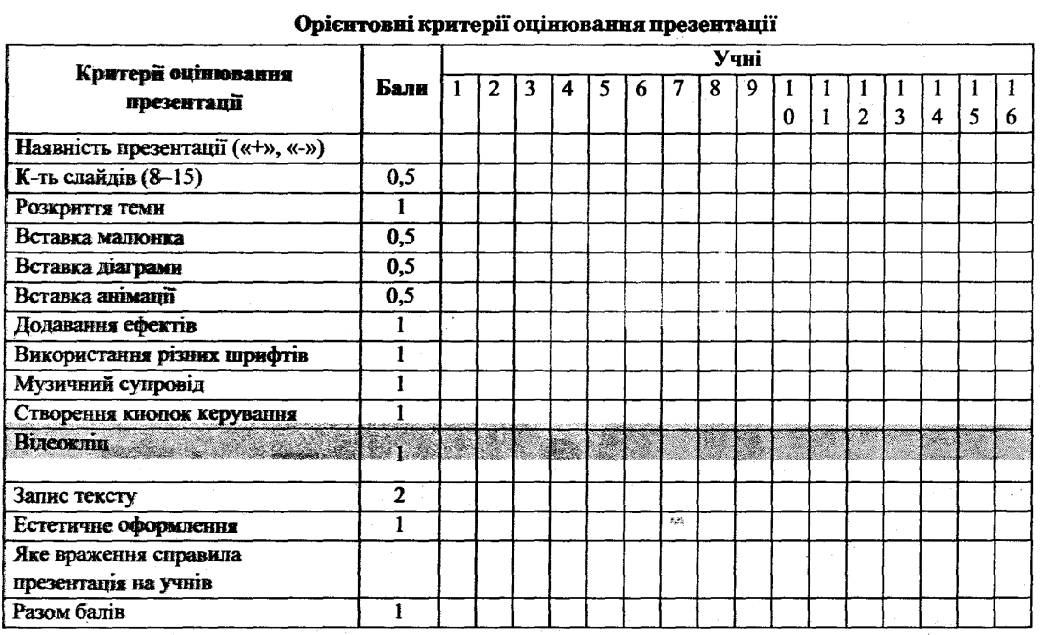
VII. Підсумок уроку
1. Вчитель робить висновок, як учні засвоїли тему і скільки учнів самостійно можуть працювати над створенням презентацій, а скільки працює під керівництвом вчителя. Учням, які самостійно без допомоги виконали завдання, можна поставити відповідно 9,10,11,12 балів, враховуючи відповіді й роботу протягом уроку. Інші бали вчитель може виставити за бажанням учнів. Закінчіть речення:
Комп'ютерні презентації використовують для...
Презентація - це...
Комп'ютерні презентації створює програма...
Програма Power Point завантажується через...
Вийти з програми Power Point можна через...
До слайда можна вставляти ...
Слайд можна редагувати ...
Щоб привернути увагу слухачів використовують...
VIII. Домашнє завдання
Вибрати довільну тему з будь-якого предмета і створити проект презентації (8—15 слайдів). Продумати оформлення, малюнки, які можна вставити в презентацію та ефекти анімації).

